Affichage dans planning :
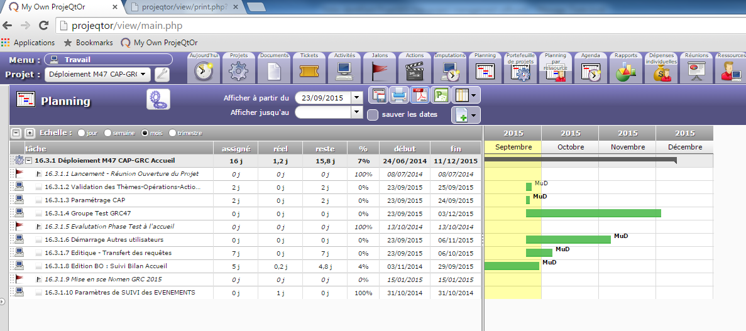
Edition PDF obtenue : (bouton exporter au format PDF)
